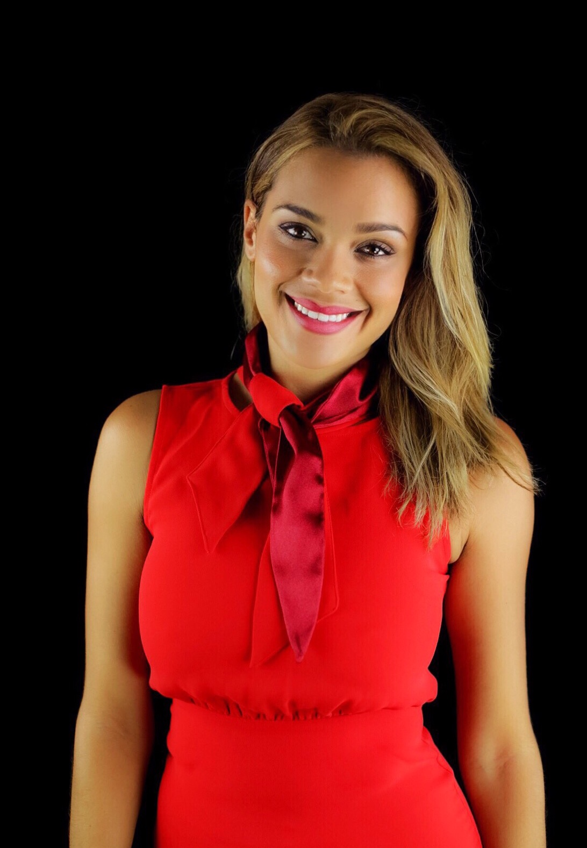

0673 31 50 24 ⚫

La Réunion ⚫

**EXPERIENCES PROFESSIONELLES**

- Accueil et orientation clients

- Démarche commerciale (inscription des nouveaux contrats)

(2018)

**ASSISTANTE MEDICALE**

**KINE LIGNE PARADIS LA REUNION**

- Accueil des patients, standard téléphonique

- Gestion dossiers médicaux

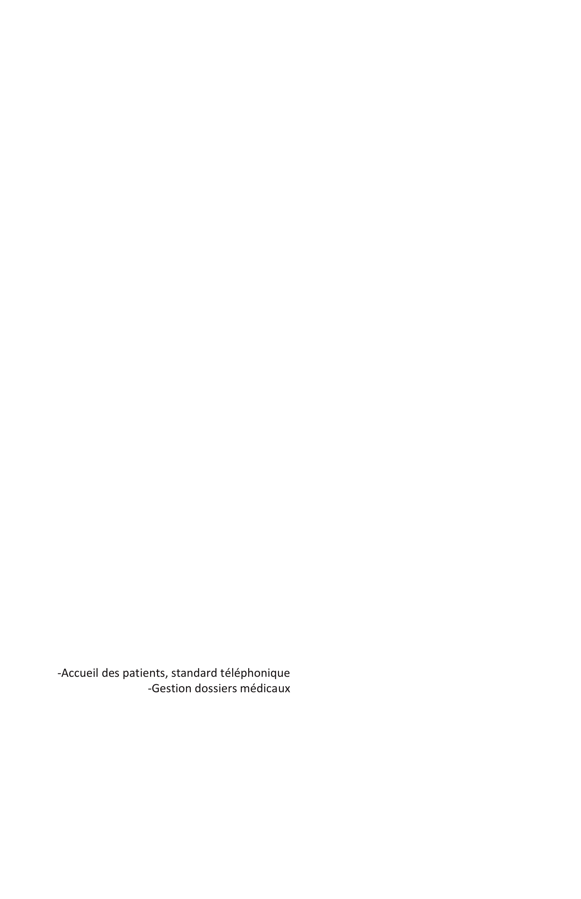

Annabelle

HOARAU

**WEB DESIGNER**

**CONTACT**

annabellehoarau1989@yahoo.fr ⚫

Nationalité Française ⚫

Permis B ⚫

Utilisation d’outils bureautiques, méthodes de classement et d’archivage, principes de la relation client.

(2015 à 2016)

**VENDEUSE CONSEILLERE**

**QUIKSILVER SHOP LA REUNION**

**MON PROFIL & MES OBJECTIFS**

*Adaptable et à l’écoute, j’aime les projets d’équipe qui évoluent au sein d’un environnement dynamique et solidaire. Mon objectif est d’évoluer dans un environnement où créativité et curiosité rime avec numérique.*

*Retrouvez-moi sur :*

*LinkedIn : https://www.linkedin.com/in/annabelle-hoarau*

*GitHub : https://github.com/annabelle89*

**FORMATIONS**

**2020-2021**

Titre de Web designer & communication digitale

Ecole La Manu Le Havre (niveau BAC +2) *en cours*

**2019**

Titre de Commissaire de bord en Aviation D’Affaires

Business Aviation School CERGY

(2016 à 2020)

**CHARGEE D’ACCUEIL**

**FITNESS PARK LA REUNION**

**2017-2018**

Formation initiale Assistante Médicale

Centre GEM LA REUNION

**2007**

BAC Economique et Social

Lycée de Bois d’Olives LA REUNION

**COMPÉTENCES**

Langues :

- Français : langue maternelle

- Anglais : niveau courant

- Espagnol : niveau courant

**INTÉRÊTS**

Le dynamisme

Le sport

Les réseaux sociaux

La musique

Le cinéma

Le travail d’équipe

La communication

Les voyages

Et…

(2012 à 2015)

**INTERMITTENTE DU SPECTACLE**

**CIRQUE RALUY BARCELONE**

- Conception d’un spectacle

- Travail d’équipe et coopération

- Conseil et location de matériel de surf

- Mise en place des nouvelles collections, gestion de la caisse